BỘ GIÁO DỤC VÀ ĐÀO TẠO
TRƯỜNG ĐẠI HỌC SƯ PHẠM KỸ THUẬT HƯNG YÊN



BÀI TẬP LỚN

MÔN: KHAI PHÁ DỮ LIỆU
DỰ ĐOÁN RỦI RO SỨC KHỎE

NGÀNH: KHOA HỌC MÁY TÍNH
CHUYÊN NGÀNH: TRÍ TUỆ NHÂN TẠO VÀ KHOA HỌC DỮ LIỆU

SINH VIÊN: LÊ NGỌC KHÁNH
MÃ SINH VIÊN: 12423016
MÃ LỚP: 124231
GIẢNG VIÊN HƯỚNG DẪN: TS. NGUYỄN VĂN QUYẾT
HƯNG YÊN – 2025

BỘ GIÁO DỤC VÀ ĐÀO TẠO
TRƯỜNG ĐẠI HỌC SƯ PHẠM KỸ THUẬT HƯNG YÊN



BÀI TẬP LỚN

MÔN: KHAI PHÁ DỮ LIỆU
DỰ ĐOÁN RỦI RO SỨC KHỎE

NGÀNH: KHOA HỌC MÁY TÍNH
CHUYÊN NGÀNH: TRÍ TUỆ NHÂN TẠO VÀ KHOA HỌC DỮ LIỆU

SINH VIÊN:LÊ NGỌC KHÁNH
MÃ SINH VIÊN: 12423016
MÃ LỚP: 124231
GIẢNG VIÊN HƯỚNG DẪN: TS. NGUYỄN VĂN QUYẾT

HƯNG YÊN – 2025

Nhận xét của giảng viên hướng dẫn:
..................................................................................................................................................
..................................................................................................................................................
..................................................................................................................................................
..................................................................................................................................................
..................................................................................................................................................
..................................................................................................................................................
..................................................................................................................................................
..................................................................................................................................................
..................................................................................................................................................
..................................................................................................................................................
..................................................................................................................................................
..................................................................................................................................................
..................................................................................................................................................
..................................................................................................................................................
..................................................................................................................................................
..................................................................................................................................................
..................................................................................................................................................
..................................................................................................................................................
..................................................................................................................................................
..................................................................................................................................................
..................................................................................................................................................
..................................................................................................................................................
..................................................................................................................................................

Ký và ghi họ tên

LỜI CAM ĐOAN
Em xin cam đoan bài tập lớn môn Khai Phá Dữ Liệu có tên là “Dự đoán rủi ro sức khỏe” là kết quả thực hiện của bản thân em dưới sự hướng dẫn của thầy Nguyễn Văn Quyết . Những phần sử dụng tài liệu tham khảo trong bài tập lớn đã được nêu rõ trong phần tài liệu tham khảo. Các kết quả trình bày trong bài tập lớn và chương trình xây dựng được hoàn toàn là kết quả do bản thân em thực hiện.
Nếu vi phạm lời cam đoan này, em xin chịu hoàn toàn trách nhiệm trước khoa và nhà trường.

Hưng Yên, ngày 12 tháng 1 năm 2025
Sinh viên
Khánh
Lê Ngọc Khánh

LỜI CÁM ƠN
Để có thể hoàn thành bài tập lớn này, lời đầu tiên em xin phép gửi lời cảm ơn tới bộ môn Khoa học máy tính, Khoa Công nghệ thông tin – Trường Đại học Sư phạm Kỹ thuật Hưng Yên đã tạo điều kiện thuận lợi cho em thực hiện bài tập lớn môn học này.
Đặc biệt em xin chân thành cảm ơn thầy Nguyễn Văn Quyết đã rất tận tình hướng dẫn, chỉ bảo em trong suốt thời gian thực hiện bài tập lớn vừa qua.
Em cũng xin chân thành cảm ơn tất cả các Thầy, các Cô trong Trường đã tận tình giảng dạy, trang bị cho em những kiến thức cần thiết, quý báu để giúp em thực hiện được bài tập lớn này.
Mặc dù em đã có cố gắng, nhưng với trình độ còn hạn chế, trong quá trình thực hiện đề tài không tránh khỏi những thiếu sót. Em hi vọng sẽ nhận được những ý kiến nhận xét, góp ý của các Thầy giáo, cô giáo về những kết quả triển khai trong bài tập lớn.
Em xin trân trọng cảm ơn!

MỤC LỤC
LỜI CAM ĐOAN 2
LỜI CÁM ƠN 3
DANH SÁCH HÌNH ẢNH 7
DANH SÁCH TỪ VIẾT TẮT 8
CHƯƠNG 1: TỔNG QUAN 9
1.1. Lí do chọn đề tài 9
1.2 Mục tiêu của đề tài 9
1.3 Giới hạn và phạm vi của đề bài 11
1.4 Nội dung thực hiện 12
1.5 Phương pháp tiếp cận 16
CHƯƠNG 2: CƠ SỞ LÝ THUYẾT 19
2.1 Trí tuệ nhân tạo AI (Artificial Intelligence) 19
2.2 Học máy (Machine Learning) 19
2.2.1 Học có giám sát (Supervised Learning) 19
2.2.2 Học không giám sát (Unsupervised Learning) 20
2.2.3 Học tăng cường (Reinforcement Learning) 21
2.2.4 Bài toán phân lớp trong Trí tuệ nhân tạo 22
2.2.5 Hàm mất mát và tối ưu hóa trong học máy 23
2.2.6. Overfitting và khả năng tổng quát hóa (Generalization) 27
CHƯƠNG 3: NỘI DUNG THỰC HIỆN 29
3.1 Khảo sát và xác định yêu cầu 29
3.1.1 Mô hình 29
3.1.2 Xác định đầu vào và đầu ra của mô hình 29
3.1.3 Xác định loại bài toán 30
3.1.4 Xác định yêu cầu chức năng 30
3.1.5 Xác định yêu cầu phi chức năng 30
3.2 Thu thập và mô tả dữ liệu 30
3.2.1 Thu thập dữ liệu 31
3.2.2 Quy mô và cấu trúc dữ liệu 31
3.2.4 Khảo sát sơ bộ dữ liệu 31
3.3 Tiền xử lý dữ liệu 33
3.3.1 Mục đích của tiền xử lý dữ liệu 33
3.3.2 Kiểm tra và xử lý giá trị thiếu (Missing Values) 34
3.3.3 Xử lý dữ liệu phân loại (Categorical Encoding) 35
3.3.4 Chuẩn hóa dữ liệu số (Feature Scaling) 35
3.4 Phân tích và khám phá dữ liệu (Exploratory Data Analysis – EDA) 36
3.4.1 Mục đích của phân tích và khám phá dữ liệu 36
3.4.2 Phân tích phân phối tuổi và huyết áp 37
3.4.3 Phân bố tình trạng hồng cầu 37
3.4.4 Mối quan hệ giữa tiểu đường và tăng huyết áp đối với biến mục tiêu 39
3.4.5 Mối quan hệ giữa bệnh động mạch vành và tình trạng ăn uống 40
3.4.6. Mối quan hệ giữa huyết áp và tỷ trọng nước tiểu với biến mục tiêu 41
3.4.7. So sánh giữa mức đường trong nước tiểu và biến mục tiêu 42
3.4.8 Phân bố mối quan hệ giữa huyết sắc tố và thể tích hồng cầu đóng gói 42
3.4.9 Tổng kết phân tích và khám phá dữ liệu (EDA) 44
3.5 Xây dựng mô hình dự đoán 45
3.5.1 Mục tiêu xây dựng mô hình 45
3.5.2 Xác định dữ liệu đầu vào và đầu ra 46
3.5.3 Lí do lựa chọn các mô hình học máy 46
3.5.4 Chiến lược huấn luyện mô hình 46
3.5.5 Tiêu chí đánh giá mô hình 47
3.6 Huấn luyện và đánh giá mô hình 48
3.6.1 Quy trình huấn luyện mô hình 48
3.6.2 Chuẩn bị dữ liệu 48
3.6.3 Phân loại các thuộc tính số và thuộc tính phân loại 48
3.6.4 Chia tập dữ liệu huấn luyện và kiểm tra 49
3.6.5 Áp dụng tiền xử lý cho tập huấn luyện và tập kiểm tra 49
3.6.6 Chuyển đổi dữ liệu dạng sparse sang dense 50
3.6.7 Tái tạo tập dữ liệu sau khi mã hóa và chuẩn hóa đặc trưng 51
3.6.8 So sánh các kết quả của mô hình 52
3.7 Demo mô hình 54
KẾT LUẬN 57
TÀI LIỆU THAM KHẢO 62

DANH SÁCH HÌNH ẢNH
Hình 3.1. Thông tin tổng quan của dữ liệu 32
Hình 3.2. Dòng đầu tiên trong dataset 32
Hình 3.3. Mô tả tổng quát dữ liệu 33
Hình 3.4. Kiểm tra dữ liệu bị thiếu 34
Hình 3.5. Kiểm tra các cột có dữ liệu chữ 35
Hình 3.6. Tương quan các cột numeric với cột phân loại 36
Hình 3.7. Biểu đồ phân bố tuổi và huyết áp 37
Hình 3.8. Biểu đồ phân bố tình trạng hồng cầu 38
Hình 3.9. Biểu đồ trực quan hóa tiểu đường và tăng huyết áp với biến mục tiêu 39
Hình 3.10. Biểu đồ trực quan hóa mối quan hệ giữa bệnh động mạch vành và tình trạng ăn uống với biến mục tiêu 41
Hình 3.11. Biểu đồ trực quan hóa mối quan hệ giữa huyết áp và tỷ trọng nước tiểu với biến mục tiêu 43
Hình 3.12. Biểu đồ trực quan hóa mối quan hệ giữa mức đường trong nước tiểu và biến mục tiêu 44
Hình 3.13. Biểu đồ trực quan hóa mối quan hệ giữa huyết sắc tố và thể tích hồng cầu đóng gói 45

DANH SÁCH TỪ VIẾT TẮT
Từ viết tắt | Nghĩa tiếng Anh | Nghĩa tiếng Việt
AI | Artificial Intelligence | Trí tuệ nhân tạo
EDA | Exploratory Data Analysis | Phân tích khám phá dữ liệu
RF | Randomforest | Thuật toán sử dụng ý tưởng Bagging
CF | Confution Matrix | Ma trận nhầm lẫn
KFCV | K-Fold cross validation | Kỹ thuật xử lý với những dữ liệu nhỏ
ROC | Receiver Operating Characteristic | Căn sai số bình phương trung bình  Thể hiện mối tương quan giữa Recall và FPR khi thay đổi ngưỡng
AUC | Area Under the Curve | Diện tích dưới đường cong ROC  Thể hiện mức độ phân tách giữa hai lớp
CPU | Central Processing Unit | Bộ xử lý trung tâm
FPR | False Positive Rate | tỷ lệ dự đoán sai lớp dương trong khi thực tế là lớp âm.
KNN | K-Nearest Neighbors | Thuật toán phân lớp theo khoảng cách
DF | Decition Tree | Thuật toán phân lớp theo dạng cây
LR | Logistic Regresstion | Thuật toán phân lớp tuyến tính sử dụng hàm Sigmoid

CHƯƠNG 1: TỔNG QUAN

Lí do chọn đề tài
Trong những năm gần đây, hệ thống y tế toàn cầu đang phải đối mặt với nhiều thách thức nghiêm trọng do sự gia tăng nhanh chóng của các vấn đề sức khỏe liên quan đến lối sống hiện đại, bệnh mạn tính và tình trạng suy giảm sức khỏe kéo dài. Áp lực dân số già hóa, chi phí chăm sóc y tế ngày càng tăng, cùng với sự quá tải tại các cơ sở khám chữa bệnh đã đặt ra yêu cầu cấp thiết về các giải pháp hỗ trợ theo dõi, đánh giá và phòng ngừa rủi ro sức khỏe một cách hiệu quả và bền vững.
Song song với đó, sự phát triển mạnh mẽ của công nghệ thông tin và các hệ thống quản lý dữ liệu đã giúp thu thập một khối lượng lớn thông tin liên quan đến sức khỏe cá nhân, bao gồm dữ liệu nhân khẩu học, thói quen sinh hoạt, mức độ vận động, chế độ ăn uống, tình trạng giấc ngủ, chỉ số cơ thể và tiền sử bệnh lý. Tuy nhiên, trong thực tế, phần lớn nguồn dữ liệu này mới chỉ được sử dụng cho mục đích lưu trữ hoặc thống kê đơn giản, chưa được khai thác đầy đủ để hỗ trợ đánh giá rủi ro sức khỏe và đưa ra các khuyến nghị phòng ngừa sớm cho từng cá nhân.
Việc đánh giá rủi ro sức khỏe hiện nay chủ yếu dựa trên các chỉ số đơn lẻ hoặc các tiêu chí tách rời, thường cần đến sự can thiệp trực tiếp của chuyên gia y tế. Cách tiếp cận này không chỉ tốn nhiều thời gian và nguồn lực, mà còn gặp khó khăn trong việc tổng hợp đồng thời nhiều yếu tố ảnh hưởng phức tạp như lối sống, hành vi cá nhân và các đặc điểm sinh lý. Do đó, nhiều nguy cơ sức khỏe tiềm ẩn không được phát hiện kịp thời, làm giảm hiệu quả của các biện pháp phòng ngừa và can thiệp sớm.
Trong bối cảnh đó, việc ứng dụng Machine Learning vào lĩnh vực dự đoán rủi ro sức khỏe được xem là một hướng tiếp cận phù hợp và đầy tiềm năng. Các mô hình học máy có khả năng phân tích đồng thời nhiều đặc trưng khác nhau, phát hiện các mối quan hệ ẩn trong dữ liệu và đưa ra dự đoán một cách nhanh chóng, khách quan và có độ chính xác cao. Thông qua việc học từ dữ liệu lịch sử, Machine Learning có thể hỗ trợ phân loại và dự đoán mức độ rủi ro sức khỏe của cá nhân, từ đó giúp người dùng và các chuyên gia y tế chủ động hơn trong việc theo dõi và điều chỉnh lối sống.
Xuất phát từ những lý do trên, đề tài “Ứng dụng Machine Learning trong dự đoán rủi ro sức khỏe” được lựa chọn nhằm xây dựng mô hình dự đoán dựa trên các yếu tố liên quan đến lối sống và tình trạng sức khỏe cá nhân. Đề tài không chỉ mang ý nghĩa khoa học trong việc áp dụng trí tuệ nhân tạo vào chăm sóc sức khỏe dự phòng, mà còn có giá trị thực tiễn cao, góp phần nâng cao nhận thức, hỗ trợ phòng ngừa sớm và giảm áp lực cho hệ thống y tế trong bối cảnh hiện nay.

1.2 Mục tiêu của đề tài
Đề tài hướng tới việc ứng dụng các phương pháp Machine Learning trong lĩnh vực chăm sóc sức khỏe nhằm dự đoán sớm mức độ rủi ro sức khỏe của một cá nhân dựa trên dữ liệu liên quan đến lối sống và các chỉ số sức khỏe cơ bản. Thông qua việc khai thác dữ liệu, đề tài kỳ vọng xây dựng được mô hình dự đoán có độ tin cậy, hỗ trợ người dùng và cơ sở y tế trong việc nhận diện nguy cơ sớm và đưa ra định hướng phòng ngừa phù hợp.
Mục tiêu tổng quát
Ứng dụng các thuật toán học máy để dự đoán rủi ro sức khỏe một cách hiệu quả, có cơ sở khoa học, góp phần hỗ trợ theo dõi và phòng ngừa sớm. Đánh giá khả năng dự đoán của nhiều mô hình khác nhau trên cùng tập dữ liệu, từ đó lựa chọn mô hình tối ưu cho bài toán dự đoán rủi ro sức khỏe.
Mục tiêu cụ thể
Thu thập và tiền xử lý dữ liệu liên quan đến sức khỏe và lối sống (làm sạch dữ liệu, xử lý giá trị thiếu, chuẩn hóa dữ liệu số và mã hóa dữ liệu phân loại). Xây dựng và huấn luyện các mô hình học máy cho bài toán dự đoán rủi ro sức khỏe, bao gồm:
+ Linear Regression
+ XG Boost
+ Random Forest
+ K-Nearest Neighbors
Đánh giá và so sánh hiệu quả mô hình thông qua các chỉ số: Accuracy, Precision, Recall, F1-score Confusion Matrix ROC Curve và AUC (nếu bài toán nhị phân; hoặc One-vs-Rest nếu đa lớp) K-Fold Cross Validation để kiểm tra độ ổn định mô hình Phân tích mức độ ảnh hưởng của các đặc trưng đầu vào đến mức rủi ro sức khỏe (ví dụ: tuổi, BMI, vận động, giấc ngủ, chế độ ăn, stress…), từ đó xác định các yếu tố quan trọng tác động mạnh đến kết quả dự đoán. Kiểm tra khả năng tổng quát hóa của mô hình trên tập kiểm tra (test set) nhằm hạn chế hiện tượng overfitting và đánh giá khả năng áp dụng thực tế. Đề xuất hướng ứng dụng thực tiễn, ví dụ: Hỗ trợ cá nhân tự đánh giá nguy cơ và điều chỉnh lối sống Hỗ trợ chuyên viên y tế/CSYT sàng lọc nhanh nhóm có nguy cơ cao Giảm bớt thời gian ở các bước đánh giá thủ công, tập trung nguồn lực vào các trường hợp cần ưu tiên
Ý nghĩa của đề tài
Việc lựa chọn đề tài “Dự đoán rủi ro sức khỏe bằng Machine Learning” giúp em có cơ hội: Về mặt học thuật: Củng cố kiến thức về các thuật toán học máy (đặc biệt là mô hình phân loại), quy trình xây dựng mô hình, tiền xử lý dữ liệu và các phương pháp đánh giá trong môn Học máy cơ bản. Về mặt thực tiễn: Góp phần xây dựng công cụ dự đoán rủi ro sức khỏe giúp người dùng sớm nhận biết nguy cơ, từ đó có kế hoạch cải thiện thói quen sinh hoạt (vận động, dinh dưỡng, giấc ngủ…). Đồng thời, mô hình có thể hỗ trợ hoạt động sàng lọc nhanh, giảm tải các bước đánh giá thủ công, giúp nhân sự y tế tập trung nhiều hơn vào các trường hợp có nguy cơ cao.

1.3 Giới hạn và phạm vi của đề bài
Phạm vi của đề tài
Phạm vi của đề tài tập trung nghiên cứu bài toán dự đoán mức độ rủi ro sức khỏe của cá nhân dựa trên dữ liệu liên quan đến lối sống và các chỉ số sức khỏe cơ bản. Mục tiêu của đề tài là xây dựng và đánh giá các mô hình học máy nhằm hỗ trợ nhận diện sớm nguy cơ sức khỏe, phục vụ cho mục đích học tập và nghiên cứu.
Cụ thể, đối tượng nghiên cứu là các cá nhân trong một tập dữ liệu có sẵn được thu thập từ nguồn công khai, bao gồm các thông tin về đặc điểm cá nhân và tình trạng sức khỏe như độ tuổi, chỉ số khối cơ thể (BMI), mức độ vận động, giấc ngủ, chế độ ăn uống, mức độ căng thẳng và một số yếu tố liên quan khác. Phạm vi dữ liệu được giới hạn trong một bộ dữ liệu cụ thể, không mở rộng sang nhiều bộ dữ liệu khác hoặc bổ sung thêm các nhóm chỉ số ngoài phạm vi nghiên cứu ban đầu.
Đề tài chỉ xem xét bài toán phân loại (classification) nhằm dự đoán mức độ rủi ro sức khỏe dưới dạng các giá trị rời rạc của biến mục tiêu, không nghiên cứu các bài toán hồi quy (regression) để ước lượng xác suất hay phần trăm rủi ro sức khỏe
Các thuật toán học máy được sử dụng trong đề tài bao gồm:
+ Linear Regression
+ XG Boost
+ Random Forest
+ K-Nearest Neighbors
Việc lựa chọn các mô hình này nhằm phục vụ cho việc so sánh giữa phương pháp tuyến tính, phương pháp dựa trên khoảng cách và các mô hình ensemble hiện đại, trong đó XGBoost đại diện cho nhóm thuật toán boosting có khả năng học các mối quan hệ phi tuyến phức tạp và cải thiện hiệu quả dự đoán trên dữ liệu nhiều chiều.
Đánh giá và so sánh hiệu quả của các mô hình thông qua các chỉ số đánh giá như Accurentcy, Confition Matrix, Roc, AUC và K-FoldCV.

Giới hạn của đề tài
Bên cạnh những đóng góp đạt được, đề tài vẫn tồn tại một số giới hạn nhất định. Dữ liệu sử dụng trong nghiên cứu có quy mô và phạm vi còn hạn chế, do đó kết quả dự đoán có thể chưa phản ánh đầy đủ cho toàn bộ cộng đồng với các đặc điểm nhân khẩu học và môi trường sống khác nhau. Một số yếu tố quan trọng có thể ảnh hưởng đến mức độ rủi ro sức khỏe như tiền sử bệnh lý chi tiết, yếu tố di truyền hoặc các thói quen sinh hoạt dài hạn chưa được đưa vào mô hình do hạn chế về dữ liệu.
Ngoài ra, đề tài chưa đi sâu vào việc tối ưu hóa siêu tham số (hyperparameter tuning) ở mức độ nâng cao cho tất cả các mô hình, mà chủ yếu tập trung vào việc xây dựng, huấn luyện và so sánh hiệu quả giữa các thuật toán, sau đó lựa chọn mô hình có kết quả tốt nhất để tiến hành tinh chỉnh tham số. Mô hình được xây dựng trong khuôn khổ môn học, phục vụ cho mục đích học tập và nghiên cứu, chưa được triển khai thử nghiệm trong môi trường thực tế hoặc tích hợp vào các hệ thống chăm sóc sức khỏe, đồng thời cũng chưa được kiểm chứng bởi các tổ chức chuyên môn hay đội ngũ y bác sĩ. Bên cạnh đó, các thuật toán học sâu (Deep Learning) chưa được xem xét trong phạm vi đề tài do yêu cầu về khối lượng dữ liệu lớn, tài nguyên tính toán cao và thời gian huấn luyện dài.

1.4 Nội dung thực hiện
Thu thập và tìm hiểu dữ liệu
Trong bước đầu tiên, đề tài tiến hành thu thập bộ dữ liệu phục vụ cho bài toán dự đoán mức độ rủi ro sức khỏe của cá nhân. Dữ liệu được lấy từ một nguồn công khai, bao gồm các thông tin liên quan đến đặc điểm cá nhân, lối sống và các chỉ số sức khỏe cơ bản như độ tuổi, giới tính, chỉ số khối cơ thể (BMI), mức độ vận động thể chất, thời gian và chất lượng giấc ngủ, chế độ ăn uống, mức độ căng thẳng cũng như một số yếu tố sức khỏe khác có liên quan.
Sau khi thu thập, dữ liệu được tiến hành khảo sát tổng quan nhằm giúp nhóm nghiên cứu nắm bắt cấu trúc của bộ dữ liệu, bao gồm số lượng mẫu quan sát và số lượng thuộc tính. Đồng thời, dữ liệu cũng được phân tích để xác định kiểu dữ liệu của từng thuộc tính, phân biệt giữa các biến dạng số và các biến phân loại, từ đó làm cơ sở cho các bước tiền xử lý tiếp theo.
Bên cạnh đó, quá trình khảo sát dữ liệu còn nhằm phát hiện các vấn đề tiềm ẩn có thể ảnh hưởng đến chất lượng mô hình, chẳng hạn như sự tồn tại của các giá trị thiếu, dữ liệu ngoại lai hoặc sự mất cân bằng trong phân phối của biến mục tiêu. Việc nhận diện sớm các vấn đề này giúp đề tài lựa chọn được các phương pháp xử lý dữ liệu phù hợp, đảm bảo dữ liệu đầu vào có chất lượng tốt trước khi tiến hành xây dựng và huấn luyện các mô hình học máy.
Tiền xử lý dữ liệu
Tiền xử lý dữ liệu là bước quan trọng nhằm đảm bảo chất lượng đầu vào cho các mô hình học máy. Các công việc chính được thực hiện bao gồm:
Làm sạch dữ liệu: xử lý các giá trị thiếu, loại bỏ hoặc thay thế các giá trị không hợp lệ.
Mã hóa dữ liệu phân loại bằng các kỹ thuật phù hợp (Label Encoding hoặc One-Hot Encoding).
Chuẩn hóa dữ liệu số bằng các phương pháp như StandardScaler,MinMaxScaler nhằm đưa các đặc trưng về cùng một thang đo, đặc biệt cần thiết đối với các mô hình tuyến tính và khoảng cách.
Chia dữ liệu thành các tập huấn luyện và kiểm tra (Train/Test split) để đánh giá khả năng tổng quát hóa của mô hình.
Phân tích và khám phá dữ liệu (EDA)
Trước khi xây dựng mô hình, dữ liệu được phân tích và trực quan hóa nhằm hiểu rõ mối quan hệ giữa các biến đầu vào và biến mục tiêu phân loại. Một số nội dung EDA được thực hiện bao gồm:
Phân tích thống kê mô tả các thuộc tính (mean, median, variance,…).
Trực quan hóa mối quan hệ giữa biến mục tiêu phân loại và các chỉ số sinh hóa của người bệnh.
Phát hiện các đặc trưng có ảnh hưởng mạnh đến biến mục tiêu phân loại, làm cơ sở cho việc lựa chọn mô hình và đánh giá kết quả.
Xây dựng mô hình dự đoán
Sau khi hoàn tất bước tiền xử lý và EDA, đề tài tiến hành xây dựng và huấn luyện các mô hình học máy để dự đoán nguy cơ mắc bệnh thận mãn tính, bao gồm:
K-Nearest Neighbors: sử dụng một mô hình cơ sở (baseline) để so sánh với các mô hình tuyến tính, ensemble nhằm đánh giá mức độ tồn tại của mối quan hệ tuyến tính giữa các biến đầu vào và biến mục tiêu phân loại.
Random Forest: mô hình ensemble dựa trên tập hợp nhiều cây quyết định, có khả năng xử lý tốt dữ liệu phi tuyến và giảm overfitting.
XGBoost: là mô hình học máy thuộc nhóm boosting, kết hợp nhiều cây quyết định nhằm giảm sai số và nâng cao độ chính xác, có khả năng xử lý tốt dữ liệu phức tạp và hạn chế overfitting nhờ cơ chế regularization.Logistic Regression: mô hình tuyến tính dễ hiểu, đơn giản sử dụng hàm sigmoid để đưa miền giá trị về xác xuất 01 phù hợp với dữ liệu phân bố đơn giản
Đánh giá và so sánh mô hình
Các mô hình sau khi huấn luyện được đánh giá trên tập dữ liệu kiểm tra thông qua các chỉ số:
Accurency, Confition Matrix, Roc, AUC và K-FoldCV
Kết quả đánh giá được tổng hợp và so sánh nhằm xác định mô hình có hiệu suất tốt nhất cho bài toán dự đoán nguy cơ mắc bệnh thận mãn tính, đồng thời phân tích nguyên nhân dẫn đến sự khác biệt giữa các mô hình.
Phân tích kết quả và rút ra nhận xét
Dựa trên kết quả thu được, đề tài tiến hành:
Phân tích mức độ chính xác và khả năng tổng quát hóa của từng mô hình.
Nhận xét ưu và nhược điểm của mỗi thuật toán trong bối cảnh bài toán dự đoán nguy cơ mắc bệnh thận mãn tính.
Xác định các yếu tố có ảnh hưởng lớn nhất đến việc mắc bệnh thận mãn tính của một người.
Tổng kết và đề xuất hướng phát triển
Cuối cùng, đề tài tổng hợp các kết quả đạt được, đánh giá mức độ hoàn thành mục tiêu đề ra và đề xuất các hướng cải tiến, mở rộng trong tương lai như mở rộng dữ liệu, tối ưu mô hình hoặc áp dụng các phương pháp học sâu.

1.5 Phương pháp tiếp cận
Đề tài tiếp cận bài toán dự đoán rủi ro sức khỏe của cá nhân theo hướng học máy có giám sát (Supervised Learning), cụ thể là bài toán phân loại (classification). Phương pháp tiếp cận của đề tài được xây dựng dựa trên quy trình cơ bản của một bài toán học máy, bao gồm các bước từ thu thập và tiền xử lý dữ liệu, xây dựng mô hình, huấn luyện, đánh giá và so sánh hiệu quả giữa các mô hình khác nhau.
Tiếp cận theo hướng dữ liệu (Data-driven approach)
Đề tài sử dụng dữ liệu lịch sử về lối sống và các chỉ số sức khỏe của cá nhân được sử dụng làm nền tảng cho quá trình huấn luyện mô hình. Thay vì xây dựng các quy tắc thủ công dựa trên kinh nghiệm, các mô hình học máy được thiết kế để tự động học các mối quan hệ giữa các yếu tố đầu vào như đặc điểm cá nhân, thói quen sinh hoạt và các chỉ số sức khỏe với giá trị đầu ra là mức độ rủi ro sức khỏe.
Cách tiếp cận theo hướng dữ liệu cho phép khai thác hiệu quả nguồn dữ liệu sẵn có, đồng thời phát hiện các mối quan hệ tuyến tính và phi tuyến phức tạp giữa các yếu tố ảnh hưởng đến rủi ro sức khỏe. Nhờ đó, mô hình có khả năng nâng cao độ chính xác dự đoán và tính khách quan so với các phương pháp đánh giá truyền thống, góp phần hỗ trợ công tác sàng lọc và phòng ngừa rủi ro sức khỏe một cách hiệu quả.
Tiếp cận theo quy trình học máy
Quy trình tiếp cận của đề tài bao gồm các bước chính sau:
Bước 1: Tiền xử lý dữ liệu
Dữ liệu được làm sạch, chuẩn hóa và mã hóa nhằm đảm bảo phù hợp với yêu cầu của các thuật toán học máy.
Bước 2: Chia tập dữ liệu
Dữ liệu được chia thành tập huấn luyện và tập kiểm tra để đánh giá khả năng tổng quát hóa của mô hình.
Bước 3: Xây dựng mô hình
Các mô hình hồi quy khác nhau được huấn luyện trên cùng một tập dữ liệu nhằm đảm bảo tính công bằng khi so sánh.
Bước 4: Đánh giá mô hình
Hiệu suất của mô hình được đo lường thông qua các chỉ số đánh giá phổ biến như Accurency, Confition Matrix, Roc, AUC và K-FoldCV.
Bước 5: So sánh và lựa chọn mô hình
Kết quả từ các mô hình được so sánh để lựa chọn phương pháp phù hợp nhất cho bài toán dự đoán rủi ro sức khỏe.
Tiếp cận so sánh nhiều thuật toán
Đề tài không chỉ tập trung vào một mô hình duy nhất mà áp dụng nhiều thuật toán học máy khác nhau để đánh giá ưu nhược điểm của từng phương pháp:
Logistic Regression: mô hình tuyến tính cơ bản cho bài toán phân loại, dễ diễn giải và thường được sử dụng như một mô hình tham chiếu (baseline).
K-Nearest Neighbors (KNN): thuật toán dựa trên khoảng cách, đơn giản nhưng hiệu quả, không giả định mối quan hệ tuyến tính giữa các biến, phù hợp làm mô hình đối chứng trong phân tích.
XGBoost: là mô hình học máy thuộc nhóm boosting, kết hợp nhiều cây quyết định nhằm giảm sai số và nâng cao độ chính xác, có khả năng xử lý tốt dữ liệu phức tạp và hạn chế overfitting nhờ cơ chế regularization.
Random Forest: mô hình ensemble gồm nhiều cây quyết định, cải thiện độ chính xác và khả năng tổng quát hóa bằng cách giảm phương sai và khắc phục overfitting.
Cách tiếp cận này cho phép đánh giá toàn diện hiệu quả của từng thuật toán trong cùng một bài toán.
Tiếp cận đánh giá dựa trên các chỉ số định lượng
Hiệu quả của các mô hình được đánh giá bằng các chỉ số định lượng khách quan, bao gồm:
- Accurentcy
- Confition Matrix
- Roc, AUC
- K-FoldCV.
Việc sử dụng nhiều chỉ số đánh giá giúp phản ánh đầy đủ độ chính xác, mức độ sai lệch và khả năng giải thích của mô hình.
Tiếp cận hướng ứng dụng thực tế
Bên cạnh mục tiêu học thuật, đề tài còn hướng tới khả năng ứng dụng thực tế ở mức độ cá nhân. Mô hình dự đoán rủi ro sức khỏe được xây dựng trong nghiên cứu có thể được sử dụng như một công cụ hỗ trợ giúp người dùng tự đánh giá và nhận biết sớm mức độ rủi ro sức khỏe của bản thân dựa trên các thông tin liên quan đến lối sống và chỉ số sức khỏe cơ bản. Trên cơ sở kết quả dự đoán, người dùng có thể chủ động điều chỉnh thói quen sinh hoạt như chế độ ăn uống, mức độ vận động, thời gian nghỉ ngơi và quản lý căng thẳng nhằm cải thiện tình trạng sức khỏe.
Mô hình được định hướng phục vụ cho mục đích nâng cao nhận thức và hỗ trợ phòng ngừa sớm ở cấp độ cá nhân, không thay thế cho chẩn đoán y khoa và không được triển khai trong hệ thống khám chữa bệnh hay các cơ sở y tế. Việc sử dụng mô hình nhằm giúp người dùng có thêm thông tin tham khảo về tình trạng sức khỏe của mình, từ đó hình thành lối sống lành mạnh hơn và chủ động chăm sóc sức khỏe một cách hiệu quả.

CHƯƠNG 2: CƠ SỞ LÝ THUYẾT

2.1 Trí tuệ nhân tạo AI (Artificial Intelligence)
Trí tuệ nhân tạo (Artificial Intelligence – AI) là một lĩnh vực của khoa học máy tính nghiên cứu và phát triển các hệ thống có khả năng mô phỏng trí thông minh của con người. Các hệ thống AI có thể thực hiện những nhiệm vụ như học tập, suy luận, dự đoán, ra quyết định và giải quyết vấn đề dựa trên dữ liệu.
Trong những năm gần đây, AI được ứng dụng rộng rãi trong nhiều lĩnh vực như y tế, tài chính, giáo dục, giao thông và thương mại điện tử. Đặc biệt, trong lĩnh vực giáo dục, AI đóng vai trò quan trọng trong việc phân tích dữ liệu học tập, cá nhân hóa quá trình học và hỗ trợ ra quyết định.

2.2 Học máy (Machine Learning)
Học máy (Machine Learning – ML) là một nhánh quan trọng của Trí tuệ nhân tạo, tập trung vào việc xây dựng các mô hình cho phép máy tính tự động học từ dữ liệu mà không cần lập trình các quy tắc cụ thể.
Thay vì dựa trên các công thức cố định, mô hình học máy sử dụng dữ liệu huấn luyện để tìm ra các mối quan hệ tiềm ẩn giữa đầu vào và đầu ra, từ đó đưa ra dự đoán cho các dữ liệu mới.
Ba nhóm chính của học máy bao gồm:
- Học có giám sát (Supervised Learning)
- Học không giám sát (Unsupervised Learning)
- Học tăng cường (Reinforcement Learning)
Trong phạm vi đề tài này, bài toán nguy cơ mắc bệnh thận mãn tính thuộc nhóm học có giám sát.

2.2.1 Học có giám sát (Supervised Learning)
Học có giám sát là phương pháp học máy trong đó mô hình được huấn luyện trên tập dữ liệu đã có sẵn nhãn (label). Mỗi mẫu dữ liệu bao gồm:
Tập đặc trưng đầu vào $X$
Giá trị đầu ra mong muốn $y$
Mục tiêu của mô hình là học một hàm ánh xạ từ $X$đến $y$sao cho sai số dự đoán là nhỏ nhất.
Học có giám sát thường được chia thành hai dạng chính:
Phân loại (Classification): đầu ra là các nhãn rời rạc.
Hồi quy (Regression): đầu ra là giá trị liên tục

2.2.2 Học không giám sát (Unsupervised Learning)
Học không giám sát (Unsupervised Learning) là một phương pháp học máy trong đó mô hình được huấn luyện trên tập dữ liệu không có nhãn. Khác với học có giám sát, dữ liệu đầu vào chỉ bao gồm các đặc trưng $X$mà không có giá trị đầu ra mong muốn $y$.
Mục tiêu của học không giám sát là:
+ Khám phá cấu trúc tiềm ẩn trong dữ liệu
+ Tìm ra các mẫu (patterns), nhóm (clusters) hoặc mối quan hệ giữa các dữ liệu
+ Giảm chiều dữ liệu để biểu diễn thông tin hiệu quả hơn
Thay vì “dự đoán”, học không giám sát tập trung vào việc khai phá dữ liệu
Các dạng bài toán phổ biến của học không giám sát
Phân cụm (Clustering)
Phân cụm là bài toán nhóm các dữ liệu tương tự nhau vào cùng một cụm sao cho:
Các điểm trong cùng một cụm có độ tương đồng cao
Các cụm khác nhau có độ khác biệt lớn
Một số thuật toán phân cụm phổ biến:
K-means
Hierarchical Clustering
DBSCAN
Ví dụ:
Trong lĩnh vực giáo dục, phân cụm có thể được dùng để nhóm người bệnh theo lối sống sinh hoạt giống nhau, tình trạng ăn uống
Giảm chiều dữ liệu (Dimensionality Reduction)
Giảm chiều dữ liệu là quá trình biến đổi dữ liệu từ không gian nhiều chiều sang không gian ít chiều hơn nhưng vẫn giữ được phần lớn thông tin quan trọng.
Một số phương pháp phổ biến:
Principal Component Analysis (PCA)
Autoencoder
Giảm chiều giúp:giảm nhiễu dữ liệu, tăng hiệu suất mô hình, trực quan hóa dữ liệu dễ dàng hơn
Phát hiện bất thường (Anomaly Detection)
Phát hiện bất thường là bài toán tìm ra các điểm dữ liệu khác biệt rõ rệt so với phần lớn dữ liệu còn lại.
Ứng dụng phổ biến:
-Phát hiện gian lận
-Phát hiện lỗi hệ thống
-Phát hiện sinh viên có hành vi học tập bất thường

2.2.3 Học tăng cường (Reinforcement Learning)
Học tăng cường (Reinforcement Learning – RL) là một phương pháp học máy trong đó một tác nhân (agent) học cách hành động trong một môi trường (environment) thông qua việc tương tác và nhận phản hồi dưới dạng phần thưởng (reward) hoặc hình phạt (penalty).
Không giống như học có giám sát, học tăng cường không yêu cầu dữ liệu có nhãn sẵn. Thay vào đó, tác nhân học thông qua quá trình thử – sai (trial and error) nhằm tối đa hóa tổng phần thưởng tích lũy theo thời gian.
Một bài toán học tăng cường thường bao gồm các thành phần:
-Agent: tác nhân ra quyết định
-Environment: môi trường mà agent tương tác
-State (S): trạng thái hiện tại của môi trường
-Action (A): hành động mà agent có thể thực hiện
-Reward (R): phần thưởng nhận được sau mỗi hành động
-Policy (π): chiến lược lựa chọn hành động của agent
Mục tiêu của học tăng cường là tìm ra chính sách tối ưu giúp tối đa hóa tổng phần thưởng kỳ vọng.
Học tăng cường thường được ứng dụng trong các bài toán như:
-Điều khiển robot
-Trò chơi (cờ vua, cờ vây, game)
-Điều khiển tự động và hệ thống thông minh
Trong phạm vi đề tài nguy cơ mắc bệnh thận mãn tính, học tăng cường không được áp dụng, do bài toán không yêu cầu tương tác theo thời gian hay tối ưu chuỗi hành động, mà chỉ tập trung vào việc dự đoán nguy cơ mắc bệnh dựa trên dữ liệu có sẵn.

2.2.4 Bài toán phân lớp trong Trí tuệ nhân tạo
Phân lớp là bài toán dự đoán một biến rời rạc dựa trên một hoặc nhiều biến đầu vào. Trong bài toán dự đoán GPA:
Biến đầu ra là Phân loại (giá trị rời rạc).
Các biến đầu vào là các chỉ số sinh hóa của người bệnh
Mục tiêu của mô hình phân loại là tìm ra một hàm dự đoán tối ưu, giúp phân biệt chính xác giữa hai nhóm: người có nguy cơ mắc bệnh thận mãn tính và người không có nguy cơ, dựa trên các đặc trưng đầu vào trong bộ dữ liệu.

2.2.5 Hàm mất mát và tối ưu hóa trong học máy
Hàm mất mát (Loss Function) là gì?
Trong bài toán phân loại, mô hình nhận dữ liệu đầu vào x và đưa ra nhãn dự đoán y (ví dụ: có nguy cơ hoặc không có nguy cơ mắc bệnh thận mãn tính). Do kết quả dự đoán của mô hình thường không trùng khớp hoàn toàn với nhãn thực tế y, cần một đại lượng để đo lường mức độ sai khác giữa y dự đoán và y thật. Đại lượng đó được gọi là hàm mất mát (loss function).
Hàm mất mát giúp đánh giá mức độ sai của mô hình và đóng vai trò là cơ sở để điều chỉnh các tham số, nhằm cải thiện khả năng phân loại trong quá trình huấn luyện.
Với một mẫu dữ liệu $i$:
-Giá trị thực: $y_{i}$
-Giá trị dự đoán: ${\hat{y}}_{i}$
-Sai số: $e_{i}=y_{i}-{\hat{y}}_{i}$
Hàm mất mát cho một mẫu thường là $L(y_{i},{\hat{y}}_{i})$.
Còn với cả tập dữ liệu gồm $n$mẫu, ta dùng hàm mục tiêu (objective) là trung bình loss:
$$J(θ)=\frac{1}{n}\sum_{i=1}^{n}{L(}y_{i},{\hat{y}}_{i})$$
Trong đó $θ$là tập tham số của mô hình (ví dụ trọng số của Linear Regression).
Mục tiêu của huấn luyện: tìm $θ$để $J(θ)$nhỏ nhất.
Confusion Matrix (Ma trận nhầm lẫn)
Định nghĩa:
Confusion Matrix là một bảng thể hiện tổng quát kết quả dự đoán của mô hình phân loại, bao gồm số lượng dự đoán đúng và sai trên từng lớp (nhãn).
Ý nghĩa trực quan:
Ma trận này giúp trả lời câu hỏi:
“Mô hình phân loại nhầm bao nhiêu trường hợp ‘có bệnh’ thành ‘không bệnh’ và ngược lại?”
Ví dụ trong bài toán phân loại nhị phân (có bệnh / không có bệnh), ta có bảng:
 | Dự đoán: Có bệnh | Dự đoán: Không bệnh
Thực tế: Có bệnh | TP (True Positive) | FN (False Negative)
Thực tế: Không bệnh | FP (False Positive) | TN (True Negative)

Trong đó:
TP: Dự đoán đúng người có bệnh.
TN: Dự đoán đúng người không có bệnh.
FP: Dự đoán sai người không có bệnh thành có bệnh.
FN: Dự đoán sai người có bệnh thành không có bệnh
Ưu điểm
Cung cấp thông tin chi tiết hơn so với chỉ số Accuracy.
Là cơ sở để tính các chỉ số quan trọng như Precision, Recall, F1-score, đặc biệt hữu ích với dữ liệu mất cân bằng.
Nhược điểm:
Dễ diễn giải với bài toán hai lớp, nhưng sẽ phức tạp hơn nếu số lớp lớn.
Không thể hiện rõ mức độ nghiêm trọng của các loại sai sót (ví dụ: dự đoán nhầm người bệnh thành không bệnh có thể nguy hiểm hơn chiều ngược lại).
ROC và AUC
Định nghĩa:
ROC (Receiver Operating Characteristic) là một đường cong biểu diễn mối quan hệ giữa True Positive Rate (TPR) và False Positive Rate (FPR) của mô hình phân loại tại nhiều ngưỡng phân loại khác nhau.
AUC (Area Under the Curve) là diện tích dưới đường cong ROC, dùng để đánh giá tổng quát hiệu quả phân loại của mô hình.
Ý nghĩa trực quan:
ROC giúp trả lời câu hỏi: “Nếu ta thay đổi ngưỡng phân loại, mô hình có còn phân biệt tốt giữa hai lớp không?”
AUC giúp trả lời: “Khả năng phân biệt của mô hình giữa hai lớp là tốt tới mức nào?”
Ví dụ:
AUC = 1.0 → Mô hình phân biệt hoàn hảo.
AUC = 0.5 → Mô hình phân biệt kém, như đoán ngẫu nhiên.
AUC càng gần 1, mô hình càng tốt.
Ưu điểm:
Đánh giá mô hình không phụ thuộc vào một ngưỡng cố định.
Hữu ích đặc biệt trong các bài toán dữ liệu mất cân bằng.
Nhược điểm:
Khó diễn giải trực tiếp về ý nghĩa sai số cụ thể.
Có thể gây hiểu lầm nếu không phân tích song song với các chỉ số khác như Precision và Recall.
K-Fold Cross Validation (K-Fold CV)
Định nghĩa:
K-Fold Cross Validation là một kỹ thuật đánh giá mô hình học máy bằng cách chia dữ liệu thành K phần (folds) bằng nhau. Mỗi lần, một fold được dùng làm tập kiểm tra (test set), và K−1 fold còn lại dùng làm tập huấn luyện (training set). Quá trình này lặp lại K lần, mỗi fold được dùng đúng một lần làm test.
Ý nghĩa trực quan:
Kỹ thuật này giúp mô hình được huấn luyện và đánh giá trên toàn bộ dữ liệu, giảm thiểu độ lệch do chia dữ liệu ngẫu nhiên.
Ví dụ với K = 5 (5-Fold CV), dữ liệu được chia thành 5 phần, mô hình được huấn luyện và kiểm tra 5 lần, mỗi lần trên một phần khác nhau.
Ưu điểm:
Sử dụng hiệu quả toàn bộ dữ liệu, giúp đánh giá mô hình ổn định và khách quan hơn. Giảm rủi ro “may mắn” khi chia train/test, đặc biệt hữu ích với bộ dữ liệu nhỏ.
Nhược điểm:
Tốn thời gian huấn luyện hơn do phải lặp lại mô hình K lần. Có thể không cần thiết với tập dữ liệu rất lớn (do chi phí tính toán)
Tối ưu hóa (Optimization) trong học máy
Khái niệm tối ưu hóa
Trong học máy, tối ưu hóa (Optimization) là quá trình tìm ra tập tham số của mô hình sao cho hàm mất mát đạt giá trị nhỏ nhất. Các tham số này quyết định cách mô hình ánh xạ từ dữ liệu đầu vào đến giá trị dự đoán.
Gọi:
$-θ$là tập tham số của mô hình
$-J(θ)$là hàm mục tiêu (objective function), thường là trung bình hàm mất mát trên toàn bộ dữ liệu
Bài toán huấn luyện mô hình được phát biểu dưới dạng:
$$θ^{*}=arg⁡\underset{θ}{min⁡}J(θ)$$
Trong đó $θ^{*}$là tập tham số tối ưu giúp mô hình dự đoán tốt nhất.

2.2.6. Overfitting và khả năng tổng quát hóa (Generalization)
Khái niệm Overfitting
Overfitting là hiện tượng xảy ra khi mô hình học quá chi tiết các đặc điểm của tập huấn luyện, bao gồm cả nhiễu (noise), dẫn đến việc:
-Sai số trên tập huấn luyện rất thấp
-Nhưng sai số trên dữ liệu mới (chưa từng thấy) lại cao
Nói cách khác, mô hình “ghi nhớ” dữ liệu huấn luyện thay vì học được quy luật tổng quát của bài toán.
Trong bài toán nguy cơ mắc bệnh thận mãn tính, overfitting có thể khiến mô hình:
-Dự đoán rất chính xác dữ liệu của người bệnh trong tập huấn luyện
-Nhưng dự đoán sai của các người bệnh mới
Nguyên nhân gây ra Overfitting
Một số nguyên nhân phổ biến dẫn đến overfitting bao gồm:
-Mô hình quá phức tạp so với quy mô dữ liệu
Ví dụ: sử dụng mô hình có quá nhiều tham số cho một tập dữ liệu nhỏ.
-Số lượng đặc trưng lớn nhưng dữ liệu không đủ đa dạng.
-Huấn luyện quá lâu khiến mô hình học cả nhiễu.
-Dữ liệu huấn luyện không đại diện cho dữ liệu thực tế.
Trong đề tài này, các mô hình như Desition Tree có khả năng biểu diễn mạnh nên dễ xảy ra overfitting nếu không kiểm soát tốt.
Khả năng tổng quát hóa (Generalization)
Khả năng tổng quát hóa là khả năng của mô hình dự đoán chính xác trên dữ liệu mới, chưa xuất hiện trong quá trình huấn luyện.
Một mô hình được coi là tốt khi:
-Sai số trên tập huấn luyện và tập kiểm tra không chênh lệch quá lớn
-Các chỉ số đánh giá trên tập kiểm tra đạt giá trị tốt
Khả năng tổng quát hóa là tiêu chí quan trọng hơn so với việc chỉ đạt độ chính xác

CHƯƠNG 3: NỘI DUNG THỰC HIỆN

3.1 Khảo sát và xác định yêu cầu

3.1.1. Mô hình
Trong bối cảnh hiện nay, việc nhận diện sớm các nguy cơ ảnh hưởng đến sức khỏe cá nhân đóng vai trò quan trọng trong việc phòng ngừa và cải thiện chất lượng cuộc sống. Nhiều vấn đề sức khỏe liên quan đến lối sống hiện đại thường tiến triển âm thầm và không biểu hiện rõ ràng ở giai đoạn đầu. Nếu không được phát hiện kịp thời, các nguy cơ này có thể tích lũy theo thời gian, dẫn đến suy giảm sức khỏe và làm gia tăng khả năng mắc các bệnh mạn tính trong tương lai.
Việc xây dựng mô hình học máy nhằm dự đoán mức độ rủi ro sức khỏe dựa trên các thông tin sẵn có như độ tuổi, giới tính, chỉ số khối cơ thể (BMI), thói quen sinh hoạt, mức độ vận động, giấc ngủ và các chỉ số sức khỏe cơ bản khác có thể hỗ trợ người dùng trong việc tự đánh giá tình trạng sức khỏe của bản thân. Thông qua kết quả dự đoán, người dùng có thêm cơ sở tham khảo để chủ động điều chỉnh lối sống theo hướng lành mạnh hơn và nâng cao ý thức chăm sóc sức khỏe cá nhân.
Qua khảo sát bộ dữ liệu sử dụng trong đề tài, có thể nhận thấy dữ liệu bao gồm nhiều đặc trưng liên quan đến lối sống và tình trạng sức khỏe của cá nhân. Dữ liệu đã được gán nhãn theo các mức độ rủi ro sức khỏe, do đó phù hợp để xây dựng các mô hình học máy có giám sát. Các đặc trưng trong dữ liệu phản ánh nhiều khía cạnh khác nhau của sức khỏe, tạo điều kiện thuận lợi cho việc khai thác và phân tích.
Vì vậy, bài toán trong đề tài được xác định là bài toán phân loại, với mục tiêu dự đoán mức độ rủi ro sức khỏe của cá nhân dựa trên các đặc trưng đầu vào liên quan đến lối sống và chỉ số sức khỏe cơ bản. Kết quả dự đoán mang tính hỗ trợ và tham khảo, không thay thế cho chẩn đoán y khoa, nhưng có ý nghĩa trong việc nâng cao nhận thức và phòng ngừa sớm các nguy cơ sức khỏe.

3.1.2 Xác định đầu vào và đầu ra của mô hình
Đầu vào (Input): Tập các đặc trưng phản ánh tình trạng sức khỏe và lối sống của cá nhân, bao gồm các biến số và các biến phân loại như độ tuổi, giới tính, chỉ số khối cơ thể (BMI), mức độ vận động, giấc ngủ, thói quen sinh hoạt và một số chỉ số sức khỏe cơ bản khác.
Đầu ra (Output): Biến mục tiêu phân loại thể hiện mức độ rủi ro sức khỏe của cá nhân theo các nhóm đã được gán nhãn trong dữ liệu.
Việc xác định rõ đầu vào và đầu ra giúp định hướng đúng phương pháp tiếp cận cũng như lựa chọn thuật toán học máy phù hợp cho bài toán nghiên cứu.

3.1.3 Xác định loại bài toán
Dựa trên đặc điểm dữ liệu và mục tiêu nghiên cứu, bài toán thuộc nhóm:
Học máy có giám sát (Supervised Learning), do dữ liệu đầu vào đã có sẵn nhãn phân loại về mức độ rủi ro sức khỏe.

3.1.4 Xác định yêu cầu chức năng
Các yêu cầu chức năng của bài toán bao gồm:
+ Xây dựng mô hình có khả năng dự đoán mức độ rủi ro sức khỏe của cá nhân dựa trên dữ liệu đầu vào.
+ Áp dụng và so sánh nhiều thuật toán học máy khác nhau nhằm đánh giá hiệu quả dự đoán.
+ Lựa chọn mô hình có hiệu suất tốt nhất để phục vụ mục tiêu nghiên cứu.

3.1.5 Xác định yêu cầu phi chức năng
Bên cạnh các yêu cầu chức năng, bài toán còn đặt ra một số yêu cầu phi chức năng:
- Mô hình có thời gian huấn luyện và dự đoán hợp lý.
- Kết quả dự đoán và các chỉ số đánh giá dễ hiểu, dễ so sánh.
- Mô hình có khả năng mở rộng khi dữ liệu được bổ sung hoặc tăng về quy mô trong tương lai.

3.2 Thu thập và mô tả dữ liệu

3.2.1 Thu thập dữ liệu
Dữ liệu sử dụng trong đề tài được thu thập từ một bộ dữ liệu có sẵn trên Kaggle dưới dạng tệp CSV, phục vụ cho bài toán dự đoán rủi ro sức khỏe của cá nhân. Bộ dữ liệu bao gồm các thông tin liên quan đến đặc điểm cá nhân, lối sống và chỉ số cơ thể, được xây dựng nhằm mục đích nghiên cứu và học tập.
Dữ liệu được lưu trữ và xử lý trong môi trường lập trình Python, sử dụng các thư viện phổ biến như Pandas và NumPy để hỗ trợ quá trình đọc, xử lý và phân tích dữ liệu.

3.2.2 Quy mô và cấu trúc dữ liệu
Bộ dữ liệu bao gồm 5.000 bản ghi, trong đó mỗi bản ghi tương ứng với thông tin của một cá nhân và được mô tả bởi 12 cột dữ liệu.
Cấu trúc dữ liệu gồm:
- Các biến đầu vào (Features): Các thuộc tính phản ánh đặc điểm cá nhân, lối sống và chỉ số cơ thể của cá nhân, bao gồm độ tuổi (age), cân nặng (weight), chiều cao (height), mức độ vận động (exercise), thời gian ngủ (sleep), lượng đường tiêu thụ (sugar_intake), thói quen hút thuốc (smoking), thói quen sử dụng rượu bia (alcohol), tình trạng hôn nhân (married), nghề nghiệp (profession) và chỉ số khối cơ thể (BMI).
- Biến mục tiêu (Target): health_risk – thể hiện mức độ rủi ro sức khỏe của cá nhân dưới dạng nhãn phân loại.
Dữ liệu bao gồm cả:
- Biến số (Numerical features) như age, weight, height, exercise, sleep, sugar_intake, BMI
- Biến phân loại (Categorical features) như smoking, alcohol, married, profession
Do đó, dữ liệu cần được thực hiện các bước tiền xử lý phù hợp như xử lý giá trị thiếu, chuẩn hóa dữ liệu số và mã hóa các biến phân loại trước khi đưa vào quá trình huấn luyện mô hình học máy.

3.2.4 Khảo sát sơ bộ dữ liệu
Kích thước dữ liệu
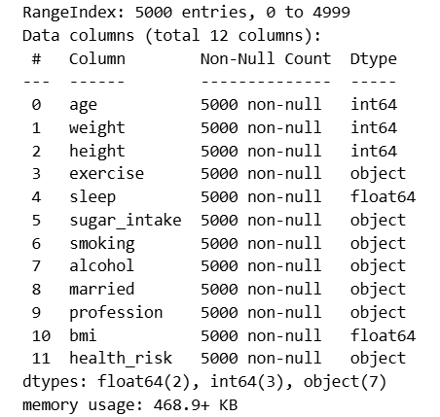
Hình 3.1. Thông tin tổng quan của dữ liệu
Các feature trong dữ liệu

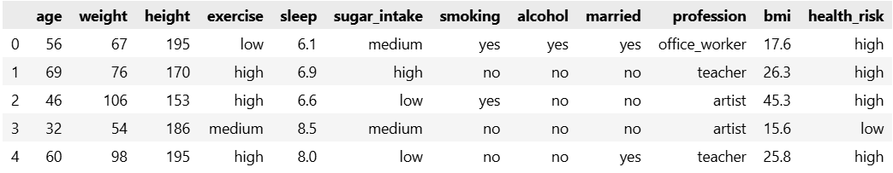
Hình 3.2. Dòng đầu tiên trong dataset
Thống kê dữ liệu

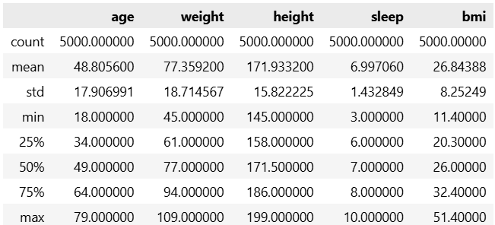
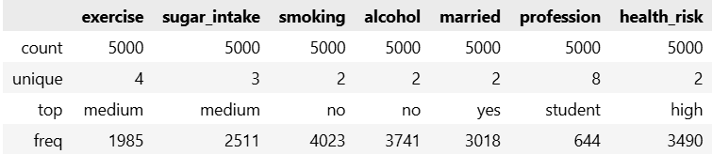
Hình 3.3. Mô tả tổng quát dữ liệu

3.3 Tiền xử lý dữ liệu

3.3.1 Mục đích của tiền xử lý dữ liệu
Tiền xử lý dữ liệu là bước quan trọng nhằm đảm bảo dữ liệu đầu vào có chất lượng tốt, phù hợp với các thuật toán học máy. Dữ liệu thô ban đầu thường chứa các giá trị thiếu, sự khác biệt về thang đo, cũng như các thuộc tính phân loại chưa thể sử dụng trực tiếp cho mô hình.
Mục tiêu của bước tiền xử lý là:
-Làm sạch dữ liệu
-Chuẩn hóa dữ liệu về cùng thang đo
-Biến đổi dữ liệu về dạng phù hợp cho quá trình huấn luyện mô hình
-Nâng cao hiệu quả và độ ổn định của các thuật toán học máy

3.3.2 Kiểm tra và xử lý giá trị thiếu (Missing Values)
Trước tiên, dữ liệu được kiểm tra để xác định sự tồn tại của các giá trị thiếu trong từng thuộc tính. Việc xử lý giá trị thiếu được thực hiện như sau:
Đối với các biến số (numerical features): Các giá trị thiếu được thay thế bằng giá trị trung bình hoặc trung vị của cột nhằm hạn chế ảnh hưởng của outlier.
Đối với các biến phân loại (categorical features): Các giá trị thiếu được thay thế bằng giá trị xuất hiện nhiều nhất (mode) hoặc gán nhãn “Unknown”.
Cách tiếp cận này giúp giữ lại tối đa số lượng mẫu và tránh làm sai lệch phân phối dữ liệu.
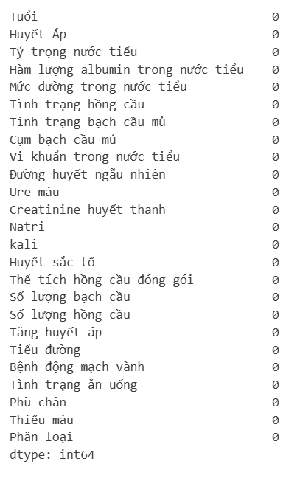
Hình 3.4. Kiểm tra dữ liệu bị thiếu

3.3.3 Xử lý dữ liệu phân loại (Categorical Encoding)
Bộ dữ liệu chứa nhiều thuộc tính dạng phân loại liên quan đến lối sống và tình trạng sức khỏe của cá nhân như: thói quen hút thuốc, sử dụng rượu bia, tình trạng hôn nhân, nghề nghiệp và một số thuộc tính phân loại khác.
Do các thuật toán học máy không thể xử lý trực tiếp dữ liệu dạng chuỗi, các thuộc tính phân loại này được mã hóa thành dạng số thông qua các phương pháp phù hợp:
- Label Encoding: Áp dụng cho các thuộc tính phân loại có số lượng giá trị ít hoặc có thể biểu diễn dưới dạng nhãn rời rạc, nhằm chuyển đổi các giá trị chuỗi sang dạng số nguyên.
- One-Hot Encoding: Áp dụng cho các thuộc tính phân loại không có thứ tự (nominal), giúp tránh việc mô hình hiểu sai mối quan hệ thứ bậc giữa các giá trị.
Việc lựa chọn phương pháp mã hóa phù hợp cho từng thuộc tính giúp mô hình học được đúng ý nghĩa của dữ liệu đầu vào, hạn chế sai lệch trong quá trình huấn luyện và góp phần nâng cao hiệu quả dự đoán của mô hình.
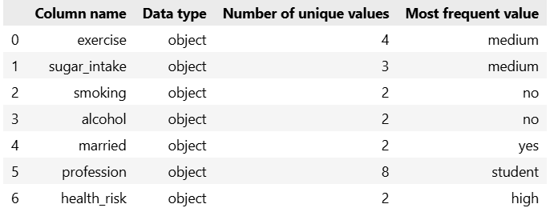
Hình 3.5. Kiểm tra các cột có dữ liệu chữ

3.3.4 Chuẩn hóa dữ liệu số (Feature Scaling)
Các thuộc tính số trong dữ liệu như độ tuổi, cân nặng, chiều cao, thời gian ngủ, chỉ số khối cơ thể (BMI) và một số chỉ số liên quan đến lối sống có thang đo và đơn vị đo khác nhau. Sự khác biệt này có thể ảnh hưởng đến quá trình huấn luyện mô hình, đặc biệt là các thuật toán dựa trên khoảng cách hoặc tối ưu hóa.Để đảm bảo quá trình huấn luyện mô hình diễn ra hiệu quả, các thuộc tính số được chuẩn hóa bằng phương pháp StandardScaler, đưa dữ liệu về phân phối có trung bình bằng 0 và độ lệch chuẩn bằng 1.
Việc chuẩn hóa đặc biệt quan trọng đối với các mô hình:
-Logistic Regression
-KNN
Trong khi đó, các mô hình dựa trên cây như Random Forest và Decision Tree ít bị ảnh hưởng bởi sự khác biệt thang đo, nên sẽ dùng tập không chuẩn hóa.

3.4 Phân tích và khám phá dữ liệu (Exploratory Data Analysis – EDA)

3.4.1 Mục đích của phân tích và khám phá dữ liệu
Phân tích và khám phá dữ liệu (EDA) được thực hiện nhằm:
-Hiểu rõ đặc điểm và phân phối của dữ liệu
-Khám phá mối quan hệ giữa các thuộc tính đầu vào và phân loại
Phát hiện các xu hướng, quy luật tiềm ẩn và các yếu tố có ảnh hưởng lớn đến kết quả nguy cơ mắc bệnh và không mắc bệnh
-Hỗ trợ việc lựa chọn và đánh giá mô hình học máy phù hợp
EDA đóng vai trò quan trọng trong việc định hướng các bước xây dựng và huấn luyện mô hình ở giai đoạn sau.

3.4.2 Tương quan các đặc trưng numeric với biến
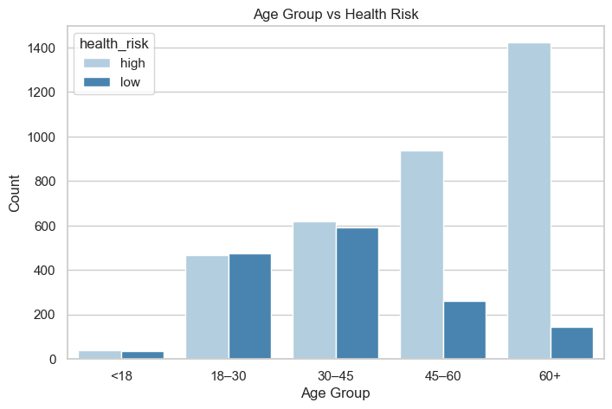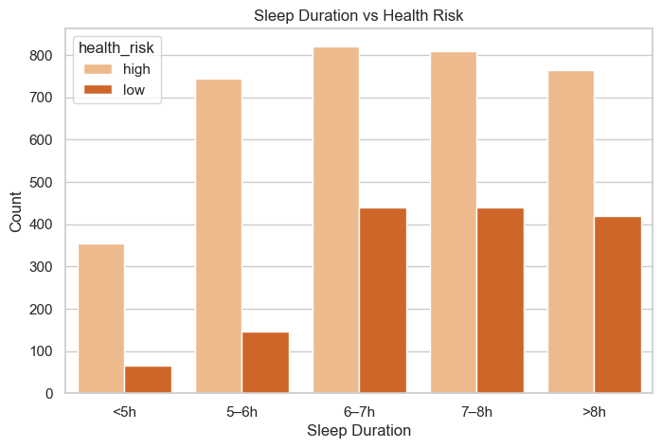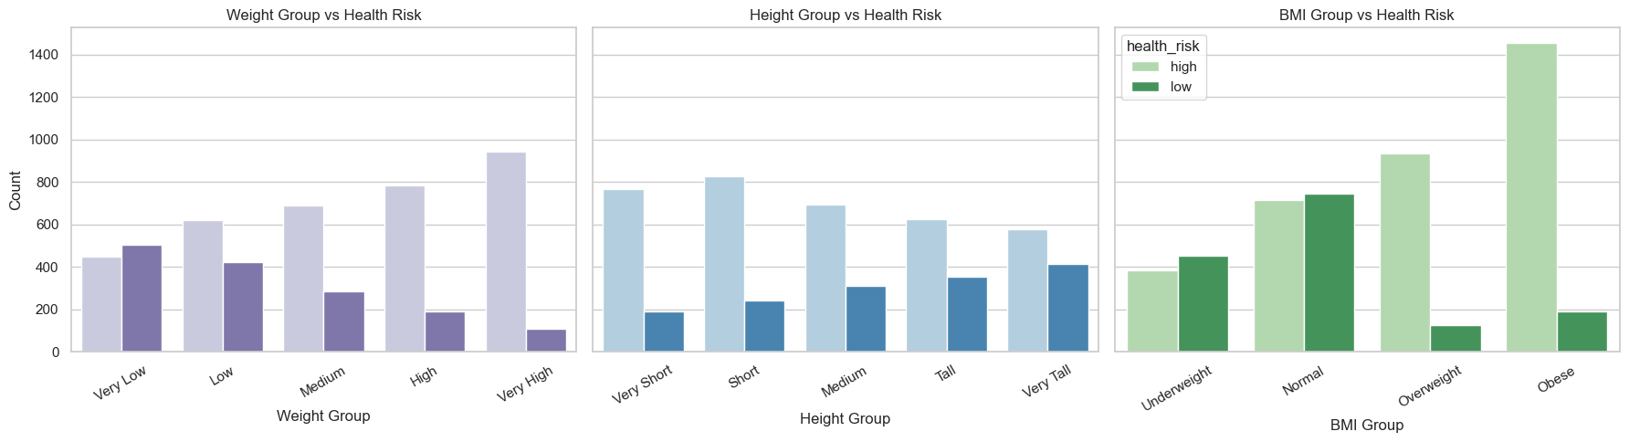
Hình 3.6. Tương quan các cột numeric với cột phân loại
Age Group vs Health Risk
- Nhóm tuổi càng cao → số lượng high risk tăng rõ rệt
- Đặc biệt nhóm 45–60 và 60+ có tỷ lệ high risk vượt trội so với low risk
Sleep Duration vs Health Risk
- Nhóm ngủ <5h có tỷ lệ high risk cao
- Khi thời gian ngủ tăng lên (6–8h), low risk chiếm ưu thế
- Ngủ quá nhiều (>8h) có dấu hiệu high risk tăng nhẹ
BMI Group vs Health Risk
- Nhóm Overweight và Obese có high risk tăng rất mạnh
- Nhóm Normal / Underweight có tỷ lệ low risk cao
- Xu hướng tăng đơn điệu, rõ ràng
Height Group và Weight Group
Hai đặc trưng Height và Weight không thể hiện khả năng phân biệt rõ ràng giữa các mức độ rủi ro sức khỏe, khi tỷ lệ high risk và low risk phân bố gần như tương đồng ở mọi nhóm. Ngược lại, chỉ số BMI – được xây dựng trực tiếp từ Height và Weight cho thấy mối quan hệ đơn điệu và rõ ràng với Health Risk. Việc giữ đồng thời cả ba biến có thể gây dư thừa thông tin và dẫn đến đa cộng tuyến, do đó nhóm quyết định loại bỏ Height và Weight
Kết luận: Các biến như Age, Sleep duration, BMI đều có ảnh hưởng rõ tới Health Risk còn biến Height và Weight do có ảnh hưởng không rõ ràng và được tổng hợp từ biến BMI nên sẽ được loại bỏ trong quá trình xây dựng mô hình

3.4.3 Tương quan các đặc trưng categorical với biến phân loại
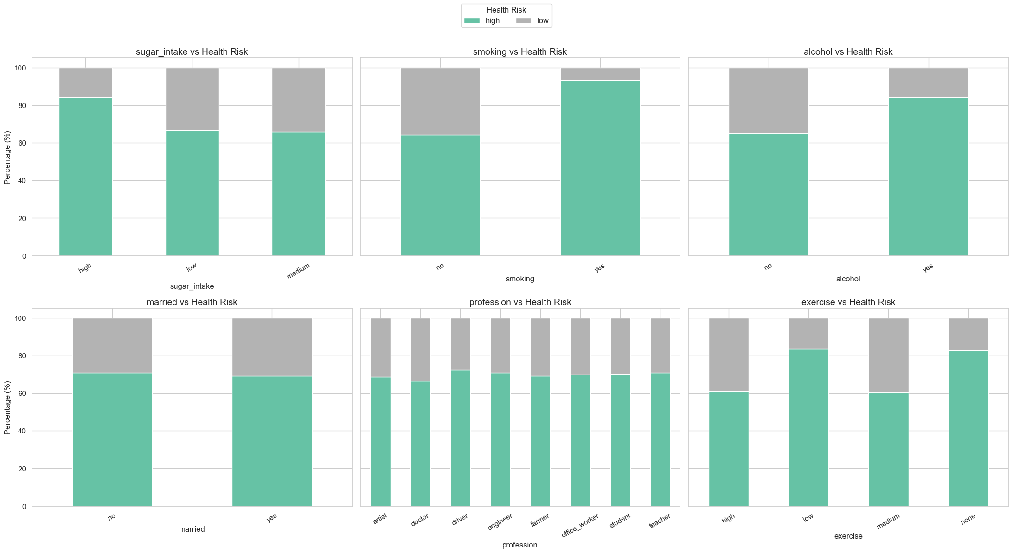
Hình 3.7. Tương quan các cột categorical với cột phân loại
Nhận xét:
Sugar Intake vs Health Risk
- Nhóm tiêu thụ đường cao có tỷ lệ high risk cao nhất
- Nhóm tiêu thụ đường trung bình có tỷ lệ high risk thấp hơn nhóm cao
- Nhóm tiêu thụ đường thấp có low risk chiếm ưu thế
Smoking vs Health Risk
- Nhóm hút thuốc có tỷ lệ high risk vượt trội
- Nhóm không hút thuốc có low risk chiếm đa số
Alcohol vs Health Risk
- Nhóm uống rượu có tỷ lệ high risk cao hơn
- Nhóm không uống rượu có low risk chiếm ưu thế
Exercise vs Health Risk
- Nhóm ít hoặc không tập luyện có tỷ lệ high risk cao
- Nhóm tập luyện thường xuyên có low risk chiếm ưu thế
- Mức độ vận động tăng → high risk giảm rõ rệt
Married vs Health Risk
- Nhóm đã kết hôn và chưa kết hôn có phân bố high/low risk gần như tương đồng
- Không xuất hiện sự khác biệt rõ ràng giữa hai nhóm
Profession vs Health Risk
- Tỷ lệ high risk giữa các nhóm nghề nghiệp không chênh lệch lớn
- Không có nghề nghiệp nào thể hiện xu hướng rủi ro nổi bật
Kết luận: Các biến liên quan đến hành vi và lối sống như Smoking, Sugar Intake, Alcohol và đặc biệt là Exercise có ảnh hưởng rõ ràng đến Health Risk, trong khi các biến xã hội như Married và Profession không thể hiện khả năng phân biệt mạnh nên 2 biến này sẽ được loại bỏ trong quá trình xây dựng mô hình.

3.4.4 Tương quan tuyến tính giữa các cột numeric
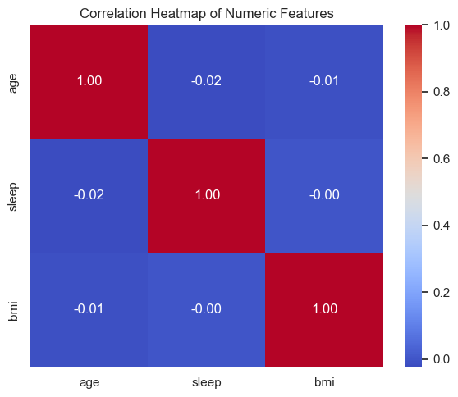
Hình 3.8. Tương quan tuyến tính giữa các cột numeric
Nhận xét:
Biểu đồ tương quan cho thấy các biến số Age, Sleep Duration và BMI gần như độc lập tuyến tính với nhau, với hệ số tương quan xấp xỉ 0. Điều này cho thấy các đặc trưng numeric không gây đa cộng tuyến và có thể được sử dụng đồng thời trong mô hình mà không làm ảnh hưởng đến tính ổn định của hệ số.

3.4.5. Tương quan tuyến tính giữa các cột categorical
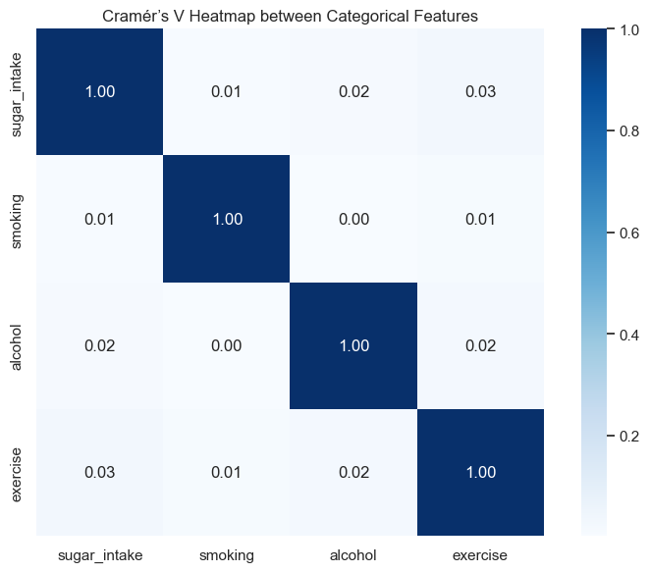
Hình 3.9. Tương quan tuyến tính giữa các cột categorical
Nhận xét:
Biểu đồ Cramér’s V cho thấy các biến phân loại hầu như độc lập với nhau, không tồn tại mối quan hệ chặt chẽ. Điều này cho thấy mỗi biến mang thông tin riêng biệt và không gây dư thừa thông tin khi được sử dụng đồng thời trong mô hình.

3.4.6. Mức độ quan trọng của các đặc trưng
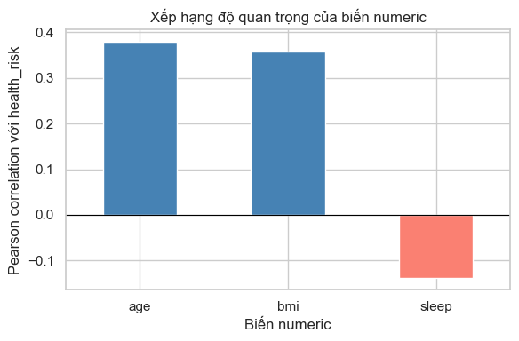
Hình 3.10. Mức độ quan trọng của các biến numeric
Nhận xét:
Age(≈ 0.38) và BMI(≈ 0.35) là hai biến numeric quan trọng nhất, có mối tương quan dương rõ ràng với Health Risk. Sleep Duration(≈ −0.13) có tương quan âm và mức độ ảnh hưởng thấp hơn, cho thấy vai trò hỗ trợ trong việc giảm rủi ro sức khỏe
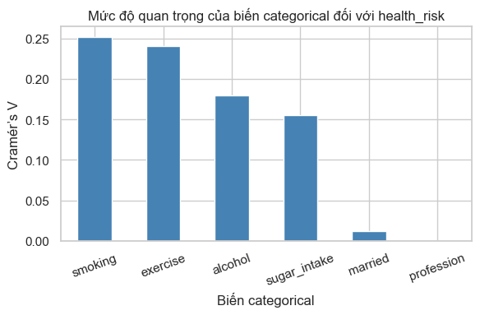
Hình 3.11. Mức độ quan trọng của các biến categorical

3.4.7 Tổng kết phân tích và khám phá dữ liệu (EDA)
Thông qua quá trình EDA, em đã phân tích dữ liệu theo nhiều góc độ nhằm hiểu rõ cấu trúc, chất lượng và mối quan hệ giữa các biến trong bộ dữ liệu.
Cấu trúc và chất lượng dữ liệu
- Bộ dữ liệu bao gồm các biến numeric (Age, Sleep Duration, BMI, Weight, Height) và categorical (Smoking, Exercise, Alcohol, Sugar Intake, Married, Profession).
- Không phát hiện vấn đề nghiêm trọng về thiếu dữ liệu hoặc dữ liệu bất thường ảnh hưởng đến phân tích.
Phân tích biến numeric
- Age và BMI cho thấy sự khác biệt rõ ràng giữa hai nhóm Health Risk, với giá trị trung bình cao hơn đáng kể ở nhóm high risk.
- Sleep Duration có xu hướng thấp hơn ở nhóm high risk, tuy nhiên mối quan hệ mang tính phi tuyến và mức độ ảnh hưởng thấp hơn Age và BMI.
- Ma trận tương quan cho thấy các biến numeric không tương quan tuyến tính mạnh với nhau, do đó không xảy ra đa cộng tuyến giữa các biến số.
Phân tích biến categorical
- Các biến liên quan đến hành vi và lối sống như Smoking, Exercise, Alcohol và Sugar Intake thể hiện mối liên hệ rõ ràng với Health Risk.
- Trong đó, Smoking và Exercise là hai biến categorical có mức độ liên hệ mạnh nhất.
- Các biến mang tính xã hội như Married và Profession cho thấy mức độ liên hệ rất thấp với Health Risk.
- Phân tích Cramér’s V giữa các biến categorical cho thấy các biến này hầu như độc lập với nhau, không gây dư thừa thông tin.
Phân tích lựa chọn đặc trưng (Feature Selection)
- BMI thể hiện vai trò quan trọng hơn so với Height và Weight, trong khi hai biến này không có khả năng phân biệt rõ ràng và mang thông tin trùng lặp.
- Do đó, em quyết định loại bỏ Height và Weight, giữ lại BMI để tránh đa cộng tuyến và đơn giản hóa mô hình.
- Các biến categorical có mức độ liên hệ thấp với Health Risk (Married, Profession) được cân nhắc loại bỏ trong giai đoạn xây dựng mô hình.

3.5 Xây dựng mô hình dự đoán

3.5.1 Mục tiêu xây dựng mô hình
Mục tiêu của bước xây dựng mô hình là thiết lập các mô hình học máy có khả năng dự đoán rủi ro sức khỏe dựa trên các đặc trưng đã được tiền xử lý và phân tích ở các bước trước. Các mô hình được lựa chọn nhằm so sánh hiệu quả giữa phương pháp tuyến tính và các phương pháp phi tuyến, từ đó tìm ra mô hình phù hợp nhất cho bài toán.

3.5.2 Xác định dữ liệu đầu vào và đầu ra
+ Tập đặc trưng đầu vào (X):Bao gồm các thuộc tính Age, BMI, Smoking, Exercise,…Các đặc trưng này đã được tiền xử lý, bao gồm chuẩn hóa đối với biến số và mã hóa đối với biến phân loại, nhằm đảm bảo dữ liệu phù hợp cho mô hình học máy.
+ Biến mục tiêu (y):Là biến phân loại, biểu diễn mức độ rủi ro sức khỏe (Health Risk) .

3.5.3 Lí do lựa chọn các mô hình học máy
Dựa trên kết quả phân tích và khám phá dữ liệu (EDA), có thể nhận thấy mối quan hệ giữa các đặc trưng đầu vào và biến mục tiêu Health Risk không hoàn toàn tuyến tính và chịu ảnh hưởng đồng thời của nhiều yếu tố như tuổi, chỉ số BMI, thời gian ngủ và các hành vi lối sống. Do đó, đề tài lựa chọn kết hợp mô hình tuyến tính và các mô hình phi tuyến nhằm đánh giá toàn diện hiệu quả dự đoán.
KNN được sử dụng làm mô hình cơ sở (baseline) nhờ cấu trúc đơn giản, dễ triển khai và khả năng học dựa trên khoảng cách giữa các điểm dữ liệu, từ đó cung cấp mốc tham chiếu ban đầu cho việc so sánh hiệu quả các mô hình.
Logistic Regression được lựa chọn như mô hình tuyến tính tiêu chuẩn nhằm thiết lập đường biên phân lớp cơ bản và đánh giá mối quan hệ tuyến tính giữa các đặc trưng đầu vào và Health Risk. Mô hình này có ưu điểm là ổn định, dễ huấn luyện, ít nguy cơ overfitting và cho phép diễn giải rõ ràng thông qua các hệ số hồi quy.
Random Forest được sử dụng để khắc phục hạn chế của mô hình tuyến tính thông qua cơ chế ensemble kết hợp nhiều cây quyết định được huấn luyện trên các tập dữ liệu con khác nhau. Nhờ đó, Random Forest giúp giảm phương sai, hạn chế overfitting, tăng độ ổn định và khai thác hiệu quả các mối quan hệ phi tuyến trong dữ liệu, đồng thời cung cấp thông tin về mức độ quan trọng của các đặc trưng.
XGBoost được lựa chọn nhằm tiếp tục nâng cao hiệu quả dự đoán thông qua cơ chế boosting, trong đó các mô hình được huấn luyện tuần tự để tập trung vào các mẫu dự đoán sai. Cách tiếp cận này giúp giảm bias, kiểm soát overfitting và tận dụng tốt các đặc trưng quan trọng trong bài toán dự đoán rủi ro sức khỏe.

3.5.4 Chiến lược huấn luyện mô hình
Dữ liệu sau tiền xử lý được chia thành:
-Tập huấn luyện (Training set): dùng để huấn luyện các mô hình.
-Tập kiểm tra (Test set): dùng để đánh giá hiệu suất mô hình trên dữ liệu chưa từng thấy.
Đối với các mô hình nhạy cảm với thang đo dữ liệu như Logistic Regression và KNN, dữ liệu đầu vào được chuẩn hóa trước khi huấn luyện. Các mô hình dựa trên cây như Random Forest và XGBoost không yêu cầu chuẩn hóa nên sẽ dùng tập không chuẩn hóa

3.5.5. Tiêu chí đánh giá mô hình
Để đánh giá hiệu quả dự đoán của các mô hình phân loại, đề tài sử dụng các chỉ số đánh giá phổ biến trong học máy, bao gồm:
- Accurency
- Confition Matrix
- Roc, AUC
- K-FoldCV.
Việc sử dụng đồng thời các chỉ số Accurentcy, Confition Matrix, Roc, AUC,K-FoldCV.
cho phép đánh giá toàn diện hiệu quả mô hình, bao gồm cả mức độ sai lệch dự đoán và khả năng tổng quát hóa của mô hình trên dữ liệu kiểm tra.

3.6 Huấn luyện và đánh giá mô hình

3.6.1 Quy trình huấn luyện mô hình
Sau khi hoàn tất các bước tiền xử lý và xây dựng mô hình, dữ liệu được sử dụng để huấn luyện các mô hình học máy đã lựa chọn. Tập dữ liệu được chia thành tập huấn luyện (training set) và tập kiểm tra (test set) theo tỷ lệ phù hợp nhằm đảm bảo khả năng tổng quát hóa của mô hình.
Các mô hình được huấn luyện trên cùng một tập dữ liệu huấn luyện để đảm bảo tính công bằng trong quá trình so sánh. Đối với các mô hình nhạy cảm với thang đo dữ liệu như Logistic Regression và Knn, dữ liệu đầu vào đã được chuẩn hóa trước khi huấn luyện. Trong khi đó, các mô hình dựa trên cây như Random Forest, DecisionTree không yêu cầu chuẩn hóa

3.6.2 Chuẩn bị dữ liệu
Xác định biến đầu vào và biến mục tiêu
- Biến mục tiêu (y):Phân loại
- Biến đầu vào (X):Bao gồm tất cả các đặc trưng còn lại()

3.6.3 Chia dữ liệu
from sklearn.model_selection import train_test_split
X_train, X_test, y_train, y_test = train_test_split(X, y, test_size=0.2, random_state=42)
Dữ liệu được chia thành hai phần theo tỷ lệ 80% cho tập huấn luyện (Train) và 20% cho tập kiểm thử (Test).
- Tập Train (80%) được sử dụng để huấn luyện bốn mô hình:
KNN, Logistic Regression, Random Forest và XGBoost.
Mô hình học từ dữ liệu này để tìm ra các quy luật và tối ưu tham số nội tại.
- Tập Test (20%) được giữ hoàn toàn độc lập và không tham gia vào quá trình huấn luyện.
Nó được dùng để đánh giá mức độ tổng quát hóa (generalization) của mô hình, tức khả năng dự đoán chính xác trên dữ liệu mới chưa từng thấy.

3.6.4 Tiền xử lý(Scaling cho KNN và Logictic Regresstion)
Code:
from sklearn.preprocessing import StandardScaler
scaler = StandardScaler()
X_train_scaled = scaler.fit_transform(X_train)
X_test_scaled = scaler.transform(X_test)
Dữ liệu được chuẩn hóa bằng StandardScaler để đưa các đặc trưng về cùng thang đo với giá trị trung bình bằng 0 và độ lệch chuẩn bằng 1. Việc chuẩn hóa đặc biệt quan trọng đối với các mô hình KNN và Logistic Regression vì chúng nhạy cảm với sự khác biệt về đơn vị đo lường của các thuộc tính. Scaler được fit trên tập huấn luyện và áp dụng cho tập kiểm thử nhằm tránh rò rỉ dữ liệu và đảm bảo đánh giá mô hình một cách chính xác. Đối với Random Forest và XGBoost, việc scaling không bắt buộc nhưng vẫn được thực hiện để đồng nhất quy trình xử lý dữ liệu.

3.6.5 Huấn luyện từng mô hình
a) KNN
Code:
from sklearn.neighbors import KNeighborsClassifier
knn = KNeighborsClassifier(n_neighbors=7)
knn_pipe = Pipeline([('preprocess', preprocessor),('model', knn)])
knn_pipe.fit(X_train, y_train)
y_train_pred = knn_pipe.predict(X_train)
y_test_pred = knn_pipe.predict(X_test)
b) Logictic Regresstion
Code:
from sklearn.linear_model import LogisticRegression
log_reg = LogisticRegression( max_iter=1000, random_state=42)
log_pipe = Pipeline([('preprocess', preprocessor), ('model', log_reg)])
log_pipe.fit(X_train, y_train)
y_train_pred = log_pipe.predict(X_train)
y_test_pred = log_pipe.predict(X_test)
c) Random Forest
Code:
rf = RandomForestClassifier(n_estimators=200,max_depth=8,
random_state=42)
rf_pipe = Pipeline([ ('preprocess', preprocessor), ('model', rf)])
rf_pipe.fit(X_train, y_train)
y_train_pred = rf_pipe.predict(X_train)
y_test_pred = rf_pipe.predict(X_test)
d) Xg Boost
Code:
from xgboost import XGBClassifier
xgb = XGBClassifier(n_estimators=200, max_depth=4, learning_rate=0.05,
subsample=0.8, colsample_bytree=0.8, eval_metric='logloss',
random_state=42)
xgb_pipe = Pipeline([ ('preprocess', preprocessor), ('model', xgb)])

xgb_pipe.fit(X_train, y_train)
y_train_pred = xgb_pipe.predict(X_train)
y_test_pred = xgb_pipe.predict(X_test)

3.6.6 So sánh và đánh giá
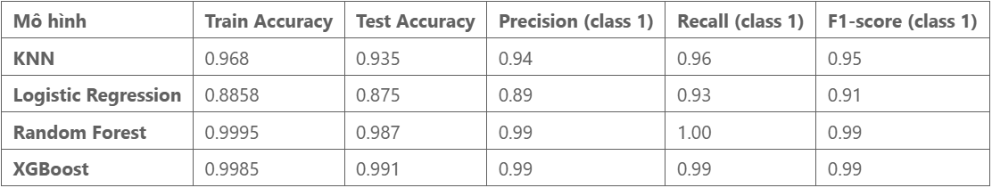
Hình 3.12. Bảng so sánh kết quả các mô hình

a) KNN
- Train Accuracy: 0.968
- Test Accuracy: 0.935
➡ Chênh lệch không quá lớn → mô hình không bị overfitting nhiều.
➡ Precision/Recall/F1 đều cao ~0.95 → phân lớp ổn định.
b) Logistic Regression
- Train: 0.8858
- Test: 0.875
➡ Kết quả thấp nhất trong 4 mô hình.
➡ Tuy nhiên độ chênh lệch nhỏ → mô hình ổn định nhưng đơn giản.
Nhược điểm:
- Không bắt được quan hệ phi tuyến (non-linear)
- Dự đoán yếu hơn các mô hình cây

c) Random Forest
- Train: 0.9995
- Test: 0.987
➡ Train gần như 100% → có dấu hiệu overfitting nhẹ.
➡ Nhưng Test vẫn cực cao → generalization tốt.
➡ Precision/Recall/F1 đều 0.99–1.00 → dự đoán xuất sắc.
Ưu điểm:
- Mạnh, ổn định, ít cần tuning
- Chống nhiễu tốt
d) XGBoost
- Train: 0.9985
- Test: 0.991
➡ Hiệu suất cao nhất trong tất cả mô hình.
➡ Train gần 1.0 nhưng Test vẫn cao → không overfitting nặng.
➡ Precision/Recall/F1 đều ~0.99 → rất cân bằng.
Ưu điểm:
- Tối ưu tốt hơn RandomForest
- Điều chỉnh sâu – khả năng học tốt hơn
- Giảm overfitting nhờ regularization L1/L2

3.6.7 Chọn mô hình tốt nhất
Dựa trên kết quả đánh giá ở cả tập huấn luyện và tập kiểm tra, bao gồm các chỉ số Accuracy, Precision, Recall và F1-score, mô hình XGBoost thể hiện hiệu suất vượt trội nhất so với các mô hình còn lại.
Cụ thể:
- Test Accuracy cao nhất (0.991)
- Các chỉ số Precision, Recall và F1-score đều đạt mức gần tuyệt đối (0.99)
- Độ chênh lệch giữa Train và Test thấp, chứng tỏ mô hình tổng quát hóa tốt và không bị overfitting nghiêm trọng
- Xử lý tốt các quan hệ phi tuyến trong dữ liệu, phù hợp với bài toán phân loại phức tạp
Vì vậy, XGBoost được chọn là mô hình tối ưu để triển khai cho bài toán này.
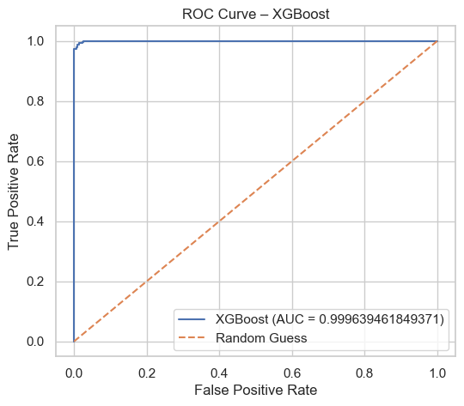
Hình 3.13. Biểu đồ ROC của mô hình XG Boost

3.7. Demo mô hình
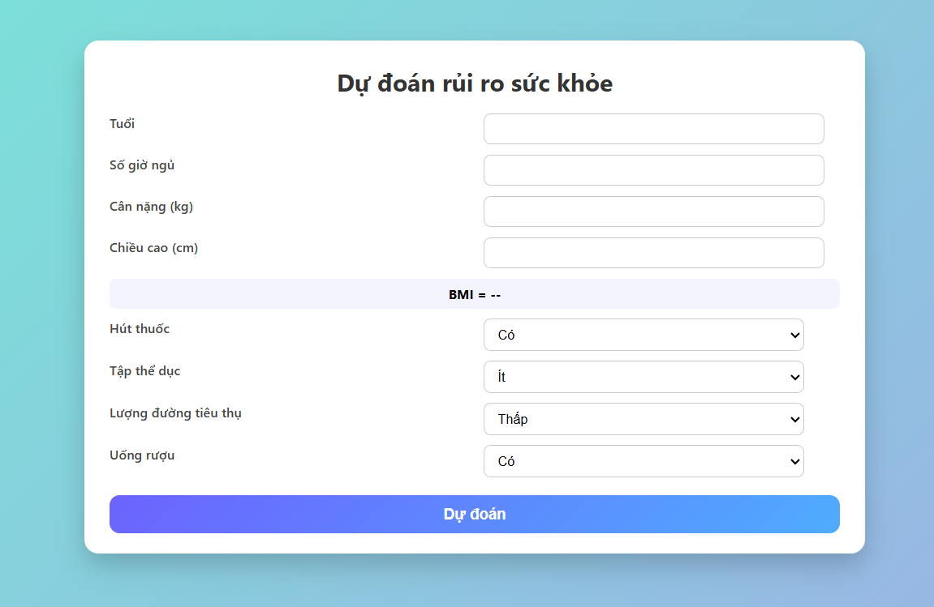
Hình 3.14. Thử nghiệm mô hình

KẾT LUẬN
KẾT QUẢ ĐẠT ĐƯỢC
Sau quá trình nghiên cứu và thực nghiệm, đề tài đã đạt được các kết quả chính như sau:
Đề tài đã xây dựng thành công bài toán dự đoán nguy cơ mắc bệnh của người bệnh dựa trên chỉ số sinh hóa. Dữ liệu được xử lý đầy đủ thông qua các bước tiền xử lý, mã hóa và chuẩn hóa, đảm bảo phù hợp cho các thuật toán học máy.
Em đã triển khai và huấn luyện nhiều mô hình học máy bao gồm logistic Regression, Random Forest Regression, Decition Tree và KNN. Các mô hình được huấn luyện và đánh giá thống nhất trên cùng tập dữ liệu nhằm đảm bảo tính công bằng trong so sánh.
Kết quả đánh giá cho thấy các mô hình phân loại được áp dụng đều cho hiệu suất dự đoán khá cao.
Trong đó, Random Forest đạt Mean AUC = 0.9951 và Mean Validation Accuracy = 0.9719, cho thấy khả năng phân biệt giữa bệnh và không bệnh rất tốt. Đồng thời, độ lệch chuẩn AUC (Std AUC) thấp (0.0070) phản ánh tính ổn định cao của mô hình qua các lần kiểm thử.
Logistic Regression – mặc dù là mô hình tuyến tính đơn giản – vẫn đạt Mean AUC = 0.9946 và Validation Accuracy = 0.9750, cho thấy mối liên hệ giữa các đặc trưng y tế đầu vào và nguy cơ mắc bệnh có xu hướng tuyến tính rõ rệt. Do đó, Logistic Regression có thể được xem như một mô hình baseline đáng tin cậy để so sánh với các mô hình phức tạp hơn.
KNN và Decision Tree tuy có hiệu suất thấp hơn một chút, nhưng vẫn duy trì được mức AUC lần lượt là 0.9773 và 0.9442, cho thấy khả năng học được cấu trúc dữ liệu nhất định, dù độ chính xác và độ ổn định không cao bằng các mô hình còn lại
Nhìn chung, kết quả thực nghiệm cho thấy các mô hình học máy, đặc biệt là Random Forest và Logistic Regression, có khả năng phân loại chính xác nguy cơ mắc bệnh thận mãn tính, từ đó mở ra tiềm năng ứng dụng vào hỗ trợ sàng lọc sớm và ra quyết định trong lĩnh vực y tế.

HẠN CHẾ CỦA ĐỀ TÀI
Mặc dù đề tài đã đạt được những kết quả khả quan, nghiên cứu vẫn tồn tại một số hạn chế nhất định như sau:
Phạm vi dữ liệu còn hạn chế: Dữ liệu được thu thập từ một nguồn duy nhất và trong một khoảng thời gian cụ thể, dẫn đến khả năng tổng quát hóa của mô hình đối với các nhóm bệnh nhân khác hoặc trong các bối cảnh khác nhau còn chưa cao.
Chưa xem xét yếu tố thời gian: Tình trạng sức khỏe của bệnh nhân có thể thay đổi theo thời gian, tuy nhiên đề tài chưa khai thác dữ liệu dưới dạng chuỗi thời gian (time series) để phản ánh xu hướng tiến triển của bệnh.
Quá trình tối ưu siêu tham số chưa toàn diện: Các siêu tham số của mô hình chủ yếu được lựa chọn thủ công hoặc theo kinh nghiệm, chưa áp dụng đầy đủ các kỹ thuật tối ưu hóa tự động như GridSearchCV hoặc RandomizedSearchCV để đạt hiệu quả cao nhất.
Chưa phân tích sâu khả năng diễn giải mô hình: Mặc dù các mô hình ensemble như Random Forest đạt hiệu suất cao, nhưng việc giải thích chi tiết mức độ ảnh hưởng của từng đặc trưng đến quyết định dự đoán (tức là lý do vì sao mô hình cho rằng bệnh nhân có/không mắc bệnh) vẫn còn hạn chế.
Chưa triển khai ứng dụng thực tế: Mô hình mới chỉ được thử nghiệm trong môi trường nghiên cứu, chưa được tích hợp thành một hệ thống hỗ trợ bác sĩ hoặc bệnh viện trong việc sàng lọc, cảnh báo sớm hoặc tư vấn điều trị cho bệnh nhân.
Những hạn chế nêu trên là cơ sở quan trọng để định hướng các hướng phát triển và cải tiến mô hình trong các nghiên cứu tương lai.

HƯỚNG PHÁT TRIỂN CỦA ĐỀ TÀI
Trong tương lai, đề tài có thể được mở rộng và phát triển theo các hướng sau:
Mở rộng và đa dạng hóa dữ liệu: Thu thập dữ liệu từ nhiều bệnh viện, phòng khám, khu vực địa lý và giai đoạn khác nhau để tăng tính đa dạng và đại diện, từ đó nâng cao khả năng tổng quát hóa của mô hình khi áp dụng vào các nhóm bệnh nhân khác nhau.
Áp dụng các kỹ thuật tối ưu siêu tham số nâng cao: Sử dụng các phương pháp như GridSearchCV, RandomizedSearchCV hoặc Bayesian Optimization để tìm ra tổ hợp siêu tham số tốt nhất cho từng mô hình học máy, giúp cải thiện độ chính xác và độ ổn định của kết quả phân loại.
Xem xét dữ liệu theo chuỗi thời gian: Nếu có thể thu thập dữ liệu theo dõi sức khỏe bệnh nhân theo thời gian (dạng longitudinal data), đề tài có thể xây dựng mô hình dự đoán sớm dựa trên xu hướng thay đổi các chỉ số sinh học, giúp can thiệp kịp thời hơn.
Nghiên cứu các mô hình học sâu (Deep Learning): Áp dụng các kiến trúc mạng nơ-ron nhân tạo (Artificial Neural Networks) hoặc các mô hình học sâu khác để so sánh hiệu suất với các mô hình học máy truyền thống trong việc phát hiện bệnh.
Tăng cường khả năng diễn giải mô hình: Sử dụng các công cụ như feature importance, SHAP (SHapley Additive exPlanations) hoặc LIME (Local Interpretable Model-agnostic Explanations) để hiểu rõ hơn mức độ ảnh hưởng của từng đặc trưng đầu vào đến quyết định dự đoán, hỗ trợ quá trình chẩn đoán lâm sàng.
Triển khai ứng dụng thực tế: Tích hợp mô hình vào hệ thống hỗ trợ ra quyết định trong bệnh viện hoặc phòng khám, dưới dạng công cụ web hoặc phần mềm, giúp bác sĩ dễ dàng sàng lọc và tư vấn cho bệnh nhân có nguy cơ mắc bệnh thận mãn tính.
Những hướng phát triển này không chỉ góp phần nâng cao chất lượng mô hình mà còn mở rộng khả năng ứng dụng thực tiễn của đề tài trong lĩnh vực y tế.

TÀI LIỆU THAM KHẢO
Machinelearningcoban.com
Sách bài tập lớp AIO
Wallstreetmojo.com
arxiv.org
studocu.vn

